SEGUNDO INFORME DE LA COMISIÓN DE MUJERES Y EQUIDAD DE GÉNERO SOBRE EL PROYECTO DE LEY QUE MODIFICA EL CÓDIGO PENAL, PARA DESPENALIZAR EL ABORTO CONSENTIDO POR LA MUJER DENTRO DE LAS PRIMERAS CATORCE SEMANAS DE GESTACIÓN.

BOLETIN N° 12.038-34

HONORABLE CÁMARA:

La Comisión de Mujeres y Equidad de Género pasa a informar, en primer trámite constitucional y segundo reglamentario, el proyecto de la referencia, iniciado en moción de las diputadas Cristina Girardi Lavín, Karol Cariola Oliva, Natalia Castillo Muñoz, Daniella Cicardini Milla, Emilia Nuyado Ancapichún, Maite Orsini Pascal, Camila Rojas Valderrama, Camila Vallejo Dowling y Gael Yeomans Araya.

La Comisión, en su primer trámite reglamentario, rechazó la idea de legislar del proyecto de ley que se informa, por mayoría de votos. La Sala, en su sesión 82ª, de fecha 28 de septiembre de 2021, lo aprobó en general y lo remitió a la Comisión para su discusión particular. Durante su tramitación en Sala se presentaron dos indicaciones, a las cuales se referirá este informe, según lo preceptuado en el artículo 130 del Reglamento.

La idea matriz del proyecto busca modificar el Código Penal, con el objeto de despenalizar la conducta constitutiva de aborto, en aquellos casos en que ello sea consentido por la mujer y se ejecute dentro de las primeras catorce semanas de gestación.

El proyecto aprobado en general por la Cámara de Diputados consta de un artículo único que, en los tres numerales que lo componen, propone modificar los artículos 342, 344 y 345 del Código Penal, todo ello con el objetivo final ya expresado en la idea matriz.

En conformidad con lo dispuesto en el artículo 303 del Reglamento de la Corporación, en este informe se debe dejar constancia de lo siguiente:

I. CONSTANCIAS PREVIAS.

El proyecto no contempla normas propias de ley orgánica constitucional ni de quórum calificado.

II. ARTÍCULOS QUE NO HAN SIDO OBJETO DE INDICACIONES NI DE MODIFICACIONES DURANTE LA DISCUSIÓN Y VOTACIÓN DEL SEGUNDO INFORME EN LA COMISIÓN.

No los hubo, atendido que el proyecto consta de un artículo único, el cual fue modificado, en virtud de una de las indicaciones presentadas en la Sala, y de conformidad con la votación que se señala más adelante.

III. ARTÍCULOS SUPRIMIDOS Y ARTÍCULOS NUEVOS INTRODUCIDOS.

No los hubo.

IV. DISCUSIÓN Y VOTACIÓN EN PARTICULAR.

Durante la discusión particular, la Comisión estimó necesario escuchar la opinión de expertos en relación con las indicaciones presentadas en la Sala y con dos temas que surgieron en el debate habido en dicha instancia, a saber, la idea de reducir el plazo en el que se considerará lícito el aborto consentido por la mujer u otra persona gestante, de catorce semanas de gestación a doce, y la despenalización del aborto en el caso de los facultativos.

En ese contexto, se recibió a representantes de Ginecólogas Chile y de la Fundación Chile Siempre.

La doctora Dominique Truan Kaplan, en representación de Ginecólogas Chile, manifestó que la agrupación que representa es un colectivo de 54 especialistas en ginecología y obstetricia que, desde el enfoque de género y con perspectiva de derechos humanos, trabaja en la educación y atención profesional de mujeres, sin vínculos con empresas farmacéuticas ni de insumos de salud, o con fundaciones o sociedades que promuevan o estén en contra del aborto, ya sean pagados o gratuitos, ni con religiones con posturas valóricas que puedan influenciar la visión profesional que tienen sobre el aborto.

En la siguiente presentación VER repasó la evidencia que demuestra que la penalización del aborto no disminuye su realización, exhibió antecedentes que demuestran que el aborto ilegal aumenta sus complicaciones, explicó la importancia del rol de los profesionales de la salud en la despenalización y, finalmente, dio a conocer las razones por las cuales el aborto no debería sancionarse hasta las catorce semanas.

a) Penalizar el aborto no disminuye esta práctica, pero lo hace siempre inseguro.

Siguiendo esa línea expositiva, enseñó un gráfico que divide a los países según sean sus leyes de aborto, más flexibles o estrictas, y que da cuenta de que la penalización de esta figura no disminuye su realización, evidencia que, según enfatizó, no constituye una novedad. En efecto, hace más de diez años, la legislación comparada ha demostrado que a mayor liberalidad en la materia, menos abortos se realizan en total y los que se ejecutan en forma insegura son mínimos, comprobándose que el entorno legal y político restrictivo es un determinante de la seguridad de un aborto. Si una mujer decide abortar, lo hará con o sin ley.

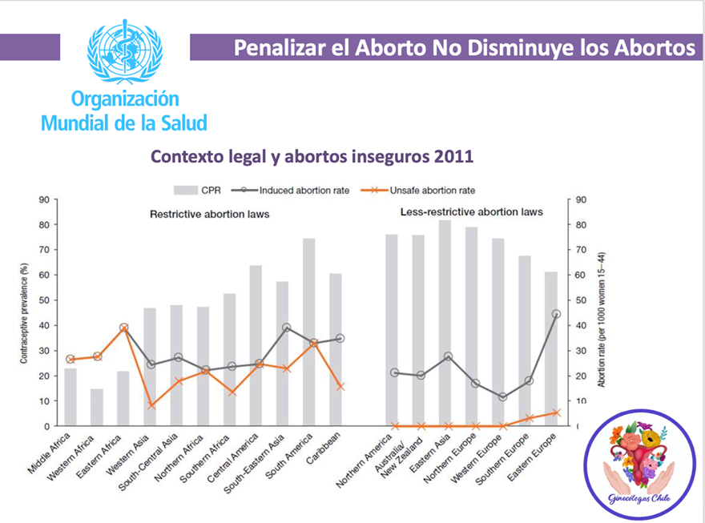
Explicó que en el gráfico, donde se exhiben a la izquierda los países sin aborto y a la derecha, aquellos que tienen leyes flexibles, la curva gris representa los abortos provocados y la línea naranja, los abortos realizados de forma insegura (sin personal capacitado). A la izquierda, se aprecia un índice de abortos que permanece estable en el tiempo y una tasa de abortos inseguros permanentemente alta. A la derecha, en cambio, el índice de abortos provocados tiene una franca tendencia a la baja de la curva de abortos inseguros. En consecuencia, los abortos no disminuyen al existir restricción legal, pero sí aumentan los que se ejecutan en forma insegura.

b) El rol del profesional de la salud en la despenalización del aborto provocado permite que deje de ser inseguro y clandestino.

Sostuvo que si los facultativos no son despenalizados, el aborto en Chile seguirá siendo inseguro. Un estudio que analizó el resultado de siete centros de salud en seis países de la región de Latinoamérica y el Caribe con legislaciones similares a la chilena concluyó que el 46% de las entrevistadas no tenía información previa sobre cómo interrumpir un embarazo. Entre las que declararon tener alguna información, los amigos y médicos fueron la fuente más frecuentemente reportada. Estos últimos fueron los más citados en contribuir a la interrupción del embarazo. Existe la voluntad de los profesionales de la salud para brindar ayuda en contextos restrictivos, apelando al profesionalismo y la ética en relación al deber de brindar información como una forma de reducir las prácticas de aborto inseguro.

Respecto de las razones para no penalizar a los facultativos, manifestó que el aborto seguro, por definición, es aquel realizado o acompañado por un profesional de salud, y que marginar a la mujer del sistema de salud solo aumenta el riesgo. La interrupción de embarazo debe ser vigilada o acompañada por algún profesional para tratar complicaciones a tiempo.

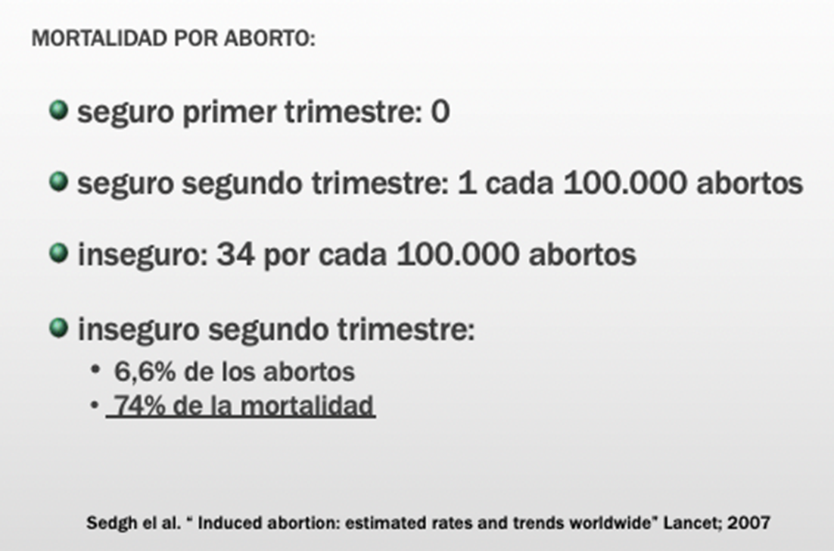
Concluyó que si solo se despenaliza a la mujer que se practica un aborto, se logra el maravilloso objetivo de evitar que vaya a la cárcel, no obstante lo cual, al no permitir que se realice bajo supervisión profesional, como debe ser todo procedimiento médico en Chile, el aborto seguirá siendo clandestino e inseguro.

c) La despenalización del aborto hasta la semana catorce permite incluir a mujeres más vulnerables.

A continuación, defendió la despenalización del aborto hasta las catorce semanas de gestación, argumentando que el 92% de los abortos provocados se practican antes de ese límite. Si bien es cierto que la gran mayoría se realiza hasta las ocho semanas, y el 25%, entre las nueve y trece semanas, un aborto hasta las catorce semanas es, al menos, diez veces más seguro que un parto.
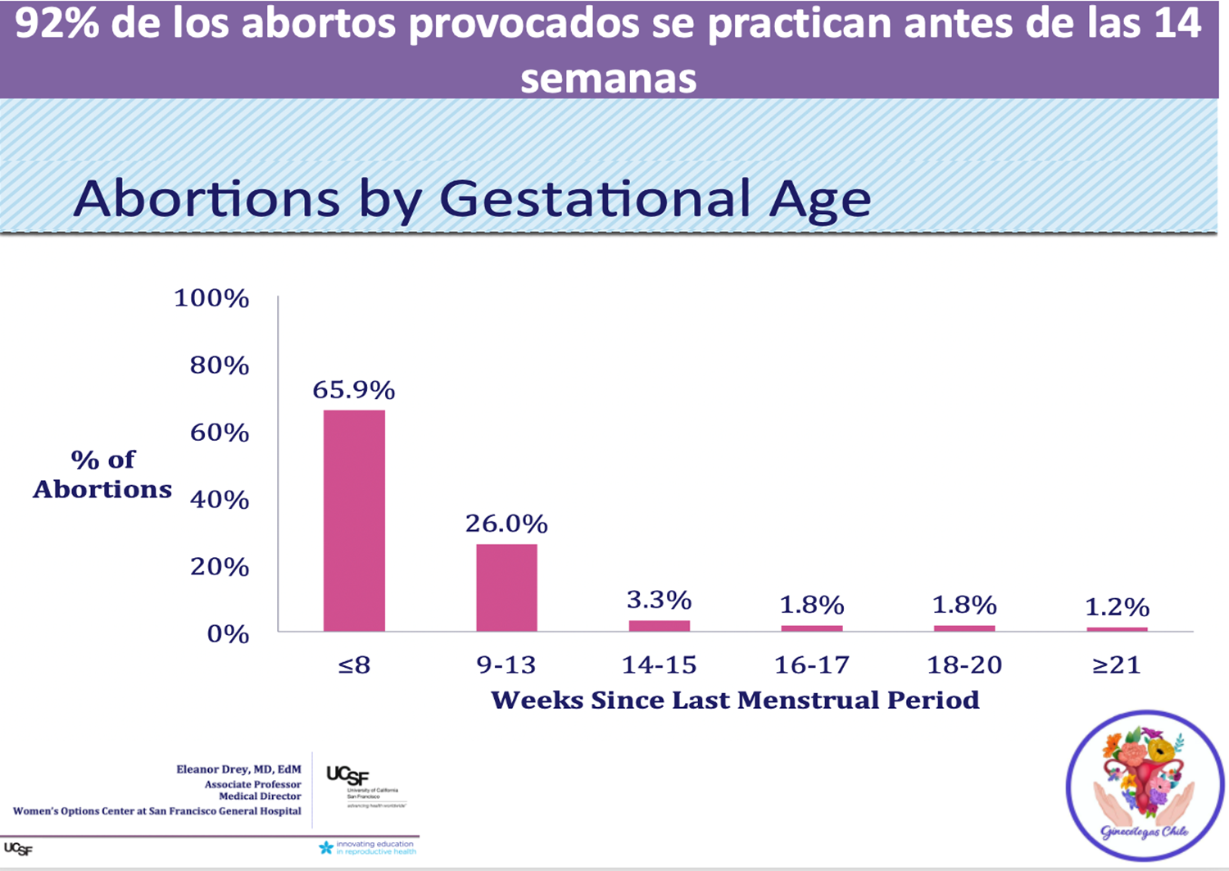
Por otra parte, hizo presente que una condición conocida que genera y perpetúa la desigualdad es la de ser madre en la adolescencia. Las adolescentes de nivel socioeconómico bajo tienen ocho veces más partos que las de nivel socioeconómico alto en Chile.

Agregó que el aborto inseguro genera desigualdad porque las complicaciones que produce afectan en mayor medida a las mujeres más pobres. En América Latina y el Caribe, las mujeres de nivel socioeconómico bajo y residencia rural presentan el 50% de complicaciones por aborto inseguro. En Chile, las cifras son similares y las mujeres de residencia urbana y nivel socioeconómico alto tienen un porcentaje de complicaciones no mayor al 30%. Lo anterior permite concluir que prohibir el aborto pone en mayor riesgo la salud de las mujeres más pobres y vulnerables.
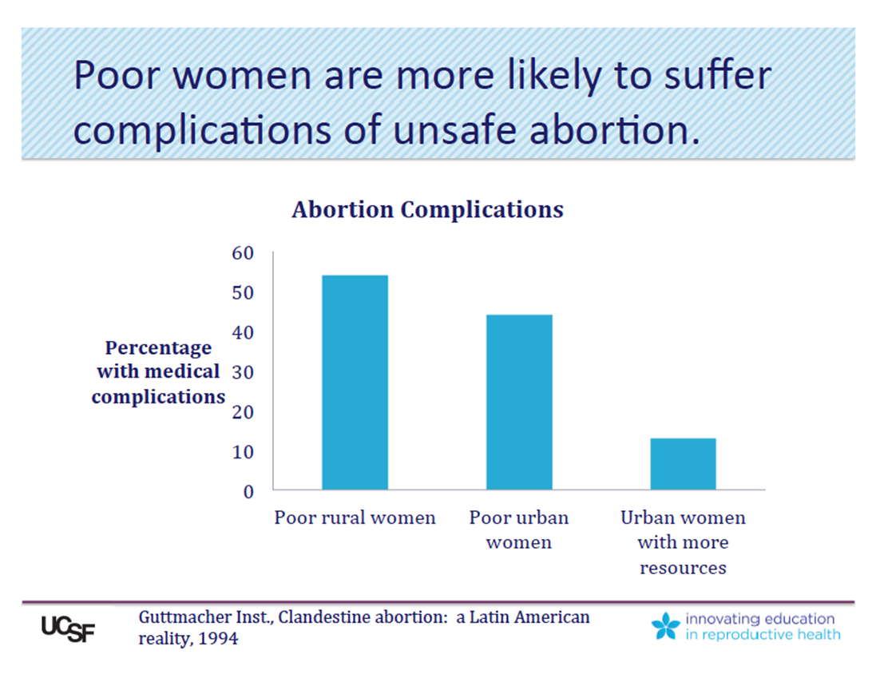
Sostuvo que la morbimortalidad del procedimiento es baja y, aunque el número de solicitudes es menor entre las nueve y catorce semanas, si se consideran las catorce semanas como límite, la cobertura llegará al 95%, ya que, entre otras razones, las menores de edad notan su embarazo más tardíamente, las víctimas de abuso y violación se demoran más en consultar, y las mujeres rurales o de bajo nivel socioeconómico piden ayuda tardíamente.

Indicó que lo anterior se relaciona con el concepto de vulnerabilidad y que, en se sentido, fijar el plazo en catorce semanas de gestación permite incorporar a las mujeres más vulnerables. Las personas vulnerables son aquellas que, por distintos motivos, no tienen desarrollada la capacidad para prevenir, resistir y sobreponerse a un impacto y, por lo tanto, se encuentran en situación de riesgo. Mantener el silencio y no solicitar ayuda refleja el estado de compromiso emocional y vulnerabilidad de las víctimas.

Señaló que el plazo de catorce semanas ha pasado a ser la regla para la Organización Mundial de la Salud, entre otras razones, porque las mujeres o personas gestantes que sufren situaciones de violencia en zonas suburbanas o rurales, así como las adolescentes, identifican su embarazo cuando ya está cercano al fin del primer trimestre, lo que, sumado a las barreras de acceso, provoca que muchas lleguen un poco más tarde de las doce semanas a solicitar la interrupción del mismo.

Acotó que, lamentablemente, la mayoría de los análisis en salud dejan fuera el concepto de vulnerabilidad, ya que se dedican más al estudio de la probabilidad de ocurrencia que al de las inequidades y de las desigualdades sociales. Esta vulnerabilidad retrasa la consulta por aborto y se vincula con la pobreza, un bajo nivel educacional, una baja autoestima, el aislamiento, el miedo a solicitar ayuda a familiares, conocidos y servicios de salud, y el estigma mayor que pesa en mujeres con menos educación, jóvenes, y de bajo nivel socio económico.

Comentó que, específicamente, las embarazadas como consecuencia de violencia sexual, consultan tardíamente. El 34% de ellas se da cuenta del embarazo después de las doce semanas; el 52% tiene su primer contacto con el sistema de salud con embarazos mayores de doce semanas, en tanto que las adolescentes menores de 19 años tienen cinco veces más probabilidad de consultar después de las doce semanas. En general, las embarazadas como consecuencia de una violación prefieren consultar por aborto libre para evitar el estigma asociado a ese delito.

Expresó que, por su parte, las sociedades científicas internacionales como la Federación Internacional de Ginecología y Obstetricia (Figo), el Colegio Real de Obstetras y Ginecólogos, del Reino Unido, y el Colegio Americano de Obstetras y Ginecólogos (Acog), de Estados Unidos, se han pronunciado sobre qué se espera de los ginecobstetras y, en ese sentido, han declarado que no solo deben estar formados para facilitar un aborto seguro, sino ser agentes activos de cambio al minuto de desestigmatizar la atención del aborto y oponerse a cualquier impedimento al acceso de un procedimiento seguro.

Finalmente, manifestó que una política pública bien planteada, con enfoque de derechos humanos y perspectiva de género, impacta en los indicadores de salud, lo que redunda en beneficio de las mujeres. El aborto seguro es un concepto multidimensional que analiza determinantes sociales, contexto legal, acceso y equidad, y asegura, entre otros aspectos, que mueran menos mujeres, que no se produzcan secuelas, y que exista un mayor acceso a la salud y menor violencia de género.

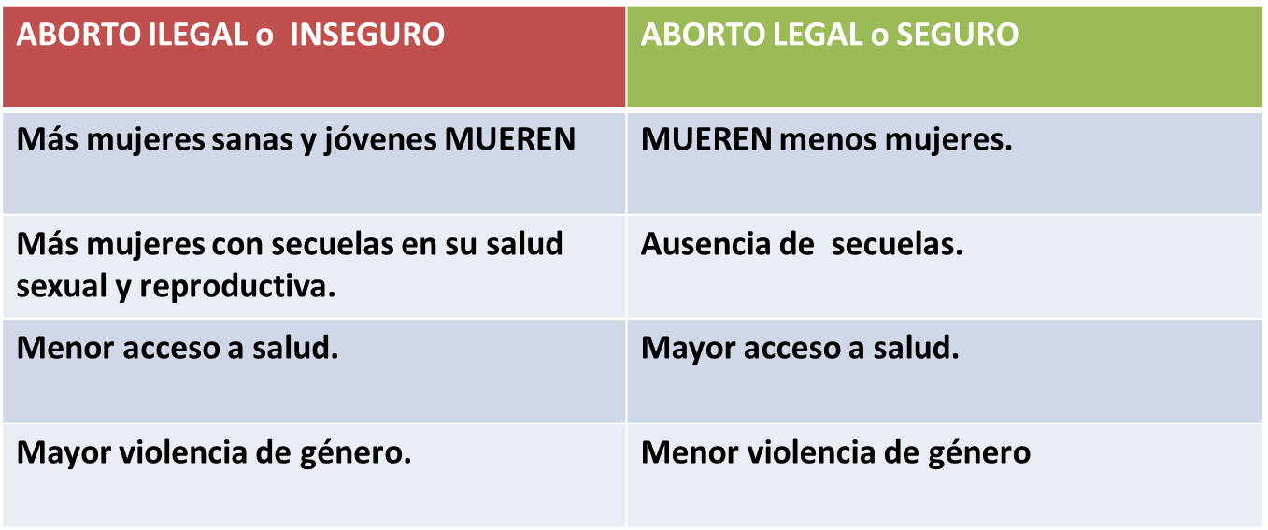

Por su parte, doña Bernardita Silva, Presidenta de Siempre por la Vida, proyecto de la Fundación ChileSiempre, manifestó que la entidad que representa nació hace más de diez años, anticipándose al debate del aborto en Chile y, desde entonces, sus miembros se han preocupado de generar una verdadera cultura de la vida en el país, acompañando a las madres con embarazos vulnerables y respetando la vida del que está por nacer. A lo largo de los años, han realizado diferentes hitos que han marcado la defensa de la vida en Chile, entre los que mencionó la recolección de más de 100.000 firmas para declarar el 25 de marzo como el “Día Nacional Del que está por Nacer y la Adopción”, la realización de manifestaciones frente al Palacio de La Moneda y de diferentes ciclos de formación vía zoom durante la pandemia.

Expresó que desde el inicio del debate sobre el proyecto que dio origen a la ley Nº 21.030, que regula la despenalización de la interrupción voluntaria del embarazo en tres causales sostuvieron, como Fundación, que el verdadero objetivo de quienes lo promovían era legalizar el aborto sin restricciones y, lamentablemente, el tiempo les dio la razón.

Sobre el proyecto en discusión, manifestó que los derechos de las mujeres y de quienes están por nacer no son antagonistas ni excluyentes, a pesar de los intentos que se han hecho para que la ciudadanía tenga que elegir entre uno u otro. Quien está por nacer también puede ser una mujer, que quedaría absolutamente desprotegida de aprobarse este proyecto. Esta es la única intervención médica en la que entran dos pacientes a pabellón y sólo sale uno.

Sobre la utilización del lenguaje, que ha causado discusión en el seno de la Comisión, expresó que los términos “guagua”, “feto” o “embrión” son nombres de las etapas de desarrollo humano que vive toda persona desde la concepción.

Por otra parte, manifestó que reducir la existencia del ser humano a partir de la semana catorce es arbitrario e injusto, ya que todos tienen la misma dignidad y merecen el mismo respeto, por el solo hecho de existir. Es por ello que deben protegerse ambas vidas, la de la madre y la de aquel que está por nacer, y no debe priorizarse una por sobre la otra o inventar categorías de seres humanos. Además, existe consenso internacional respecto de que la vida humana comienza en la concepción.

Señaló que la verdadera pregunta que subyace a este asunto es cuáles son las condiciones que llevan a una mujer a abortar. La investigación del doctor Elard Koch lo reveló con claridad: más del 90% de las mujeres en Chile que piensan en abortar lo hacen por miedo, pérdida de expectativas de vida, coerción o violencia proveniente de su entorno familiar o pareja. Eso no es libertad ni elección de la mujer. Lo que corresponde es que el Estado y la sociedad en su conjunto las acompañen y eviten los males que generan estos eventos, solucionando el problema desde su causa y no llegar radicalmente tarde, como lo hace este proyecto. La despenalización deja solas a estas madres, sin entregarles respuestas verdaderas para sus problemas, y hace lo mismo con las que están por nacer, ya que, lamentablemente, la cifra de mujeres abortadas en el mundo es desproporcionadamente más alta debido a los abortos selectivos por sexo.

A continuación, se refirió al mensaje que se entrega a la ciudadanía con la aprobación de este proyecto, enfatizando que un feto de catorce semanas es mucho más que un conjunto de células.

Aseguró que si este proyecto de ley es aprobado, la mujer que se someta a un aborto despenalizado quedará abandonada por el Estado, en el mismo círculo de violencia intrafamiliar y con todas las secuelas físicas y psicológicas que el trauma del aborto conlleva, ya que esta iniciativa no soluciona ningún aspecto de este drama social.

Aseveró que la Comisión de Mujeres y Equidad de Género debe velar por que todas las mujeres sean libres y felices, como sujetos de derechos con igualdad ante la ley. El verdadero empoderamiento femenino es transmitir a las mujeres el mensaje de que “se la pueden” y darles las herramientas necesarias para salir adelante con sus hijos y no entregarles, como aparente solución, la muerte de estos últimos.

Agregó que la historia universal muestra como mayorías transitorias han pretendido clasificar a otros seres humanos según sus gustos e intereses y, cuando se han verificado las atrocidades que esto conlleva, se ha corregido, porque se reconoce que se debe proteger a todos los seres humanos sin importar sus características individuales. Luego, la condena ha sido radical y directa a quienes promovieron estas inhumanas políticas. En este caso, se trata de lo mismo, y por tanto, debe primar la dignidad y el respeto irrestricto de todo ser humano.

Hizo hincapié en que la Fundación que representa está convencida de que la despenalización del aborto es un retroceso civilizatorio, porque lo único verdaderamente desarrollado es respetar la vida de todos y cada uno de los seres humanos, independientemente de su sexo, raza, religión o etapa de desarrollo.

En relación con lo expuesto por la doctora Dominique Truan, manifestó que, contrariamente a lo señalado, existe evidencia científica que demuestra un aumento de la cantidad de abortos con la promulgación de leyes permisivas, como es el caso de España, Reino Unido y Uruguay. Además, en lo que respecta al aborto en condiciones seguras, hizo presente que la mortalidad materna en Chile es una de las más bajas de Latinoamérica, por lo que no resulta efectivo que las muertes por abortos clandestinos sean un problema de salud pública nacional.

En atención a los argumentos planteados contra el proyecto de ley por la expositora doña Bernardita Silva, la doctora Dominique Truan Kaplan, procedió a reafirmar algunos conceptos. En ese sentido, reiteró que legalizar el aborto disminuye el número de abortos, por lo que se lograría el efecto buscado por ambas posturas, debido a que deja de ser tabú y, al sacarlo de la clandestinidad y de la persecución penal, permite converger diversos factores que contribuyen a su disminución. Además, hizo presente que el doctor Elard Koch ha sido cuestionado internacionalmente por su falta de rigurosidad en relación con temáticas del aborto.

Sobre el trauma postaborto, señaló que existen múltiples estudios, con evidencia tipo A, que comparan mujeres a las que les fue negado el aborto con otras que lo practicaron y que demuestran que no hay un aumento en la patología psiquiátrica ni el trauma.

En relación con el consenso en torno al límite gestacional del aborto, advirtió que hay múltiples argumentos médicos para sostenerlo en catorce semanas de gestación.

Finalmente, la señora Bernardita Silva hizo presente que los defensores de ambas posturas han presentado evidencia científica diferente, por lo que sugirió a la Comisión investigar las fuentes y compararlas, ya que no es primera vez que los defensores del aborto anulan las cifras entregadas por quienes se manifiestan en contra.

*******
Artículo único

Modifica el Código Penal en los términos siguientes:

Numeral 1

Modifica el artículo 342, que sanciona al que maliciosamente causare un aborto: 1.° Con la pena de presidio mayor en su grado mínimo, si ejerciere violencia en la persona de la mujer embarazada; 2.° Con la de presidio menor en su grado máximo, si, aunque no la ejerza, obrare sin consentimiento de la mujer, y 3.° Con la de presidio menor en su grado medio, si la mujer consintiere.

La modificación consiste en agregar en el numeral 3º, a continuación de la expresión “consintiere”, la frase “después de las catorce semanas de gestación”.

Las diputadas Castillo, Hernando, Jiles, Rojas y los diputados González, Silber y Torres presentaron una indicación para modificar el artículo 342, en el siguiente sentido:

a) Para sustituir en su número 1° la expresión “mujer embarazada” por “mujer o persona gestante”.

b) Para agregar en sus numerales 2° y 3° a continuación de la voz “mujer”, la expresión “o persona gestante”, cada vez que aparece en el texto.

La diputada Orsini (Presidenta) explicó que el artículo 342 del Código Penal penaliza el aborto que causa maliciosamente un tercero, que no es facultativo, en tres hipótesis: 1) con violencia; 2) sin violencia pero sin el consentimiento de la mujer, y 3), con el consentimiento de aquella. Respecto de la última de las hipótesis señaladas, el numeral en análisis propone despenalizar el aborto que realiza un tercero no facultativo con el consentimiento de la mujer, antes de las catorce semanas de gestación.

El diputado Torres, independientemente de la indicación presentada al numeral N° 1, de la que es autor, manifestó que si bien el proyecto de ley no garantiza el aborto antes de la semana catorce como prestación, busca que las mujeres que deseen practicárselo no sean penalizadas y lo hagan en condiciones seguras.

Precisó que la despenalización del aborto provocado por un tercero que carece de conocimientos médicos reconocidos oficialmente mantiene las condiciones inseguras del aborto, aun cuando concurra el consentimiento de la mujer, lo que va en contra del objetivo que el proyecto persigue.

La diputada Orsini (Presidenta) coincidió con lo planteado por el diputado Torres. Manifestó que el numeral 1 del proyecto de ley se incorporó pensando en las mujeres que, hasta antes de la semana catorce, prefieren abortar en sus casas, con pastillas, acompañadas de personas de su confianza pero, lo cierto, es que dichas personas no tienen la calidad de autor, no son quienes causarán el aborto y, por lo tanto, no se encuentran en la hipótesis que regula el artículo 342 del Código Penal.

Reflexionó en torno a que si se aprueba la despenalización del aborto causado por la propia mujer, regulado en el artículo 344 del Código Penal, las personas que la acompañen en el proceso no correrán riesgo penal alguno, porque ya no estarán concurriendo a la comisión de un delito.

Consultada sobre si resulta deseable, desde el punto de vista de la salud pública, despenalizar el aborto causado por un tercero no facultativo, aun cuando concurra el consentimiento de la mujer, la doctora Dominique Truan, en representación de Ginecólogas Chile, manifestó que el ejercicio ilegal de la profesión tiene que estar penalizado.

El diputado Torres acotó que, efectivamente, si se aprobasen los numerales 2 y 3 del proyecto, el acompañamiento a un aborto autogestionado antes de las catorce semanas de gestación no estará penalizado, pero se salvaguardará la salud de la mujer al mantener la penalización del tercero que, sin los conocimientos y la experiencia necesaria, realice la intervención.

La diputada Orsini (Presidenta) argumentó que las mujeres a favor del aborto pretenden que sea libre, gratuito y seguro, por lo que no resulta deseable, desde el punto de la salud pública, que sea realizado por parte de terceros no facultativos.

Sometido a votación el numeral 1, fue rechazado por la unanimidad de las diputadas y diputados presentes (0-13-0). Votaron en contra las diputadas Maite Orsini (Presidenta), Nora Cuevas, Marcela Hernando, María José Hoffmann, Aracely Leuquén, Catalina Del Real (por la diputada Erika Olivera), Ximena Ossandón, Camila Rojas, Patricia Rubio, Marisela Santibáñez y Virginia Troncoso, y los diputados Raúl Saldívar (por la diputada Maya Fernández) y Víctor Torres (por la diputada Joanna Pérez).

Por su parte, la indicación antes transcrita se rechazó por la misma votación.

Numeral 2, que pasa a ser 1

Modifica el artículo 344, que en su inciso primero, establece que la mujer que, fuera de los casos permitidos por la ley, causare su aborto o consintiere que otra persona se lo cause, será castigada con presidio menor en su grado máximo.

En su inciso segundo, dispone que si lo hiciere por ocultar su deshonra, incurrirá en la pena de presidio menor en su grado medio.

La modificación consiste en agregar en el inciso primero, a continuación de la coma que sigue a la expresión “se lo cause” la frase “después de las catorce semanas de gestación” seguida de una coma.

Las diputadas Castillo, Hernando, Jiles y Rojas, y los diputados González, Silber y Torres presentaron una indicación para agregar en el inciso primero del artículo 344, a continuación de la palabra “mujer” la expresión “o persona gestante”.

El diputado Torres explicó que mediante la indicación se pretende permitir que los hombres trans, que mantienen su genitalidad femenina pero que han hecho su cambio de sexo registral, puedan quedar expresa e incuestionablemente comprendidos en el objetivo de este proyecto de ley.

Sometido a votación el numeral 2 y la indicación, fueron aprobados por la mayoría de las diputadas y diputados presentes (7-6-0). Votaron a favor las diputadas Maite Orsini (Presidenta), Marcela Hernando, Camila Rojas, Patricia Rubio y Marisela Santibáñez, y los diputados Raúl Saldívar (por la diputada Maya Fernández) y Víctor Torres (por la diputada Joanna Pérez). Votaron en contra las diputadas Nora Cuevas, María José Hoffmann, Aracely Leuquén, Catalina Del Real (por la diputada Erika Olivera), Ximena Ossandón y Virginia Troncoso.

La Comisión acordó, por unanimidad, encomendar a la Secretaría de la Comisión adecuar su redacción, de modo que guarde armonía con la ley N° 21.371, que establece medidas especiales en caso de muerte gestacional o perinatal (ley Dominga) y con el proyecto de ley, recientemente aprobado por esta Comisión, que establece derechos en el ámbito de la gestación, preparto, parto, postparto, aborto, salud ginecológica y sexual, y sanciona la violencia gineco-obstétrica (ley Adriana), en los que se habla de “mujer u otra persona gestante”.

Numeral 3, que pasa a ser 2

Modifica el artículo 345, en cuya virtud el facultativo que, abusando de su oficio, causare el aborto o cooperare a él, incurrirá respectivamente en las penas señaladas en el artículo 342, aumentadas en un grado.

La modificación consiste en agregar, a continuación de la coma que sigue a la expresión “cooperare a él” la frase “después de las catorce semanas de gestación” seguida de una coma.

El diputado Torres, en coherencia con su argumentación inicial para votar en contra el numeral 1, manifestó que la despenalización del aborto causado por un facultativo antes de las catorce semanas de gestación promueve condiciones seguras para su realización por parte de las mujeres que quieran practicárselo, por lo que resulta necesariamente complementario con el numeral recién aprobado.

La diputada Orsini (Presidenta) acotó que el artículo en análisis busca terminar con la clandestinidad del aborto y sus riesgos, permitiendo a las mujeres que deseen someterse a un aborto quirúrgico ser asistidas por profesionales idóneos. Lamentó que, al no garantizarse la prestación por parte del Estado, deberá ser costeado siempre de forma particular, lo que mantendrá la actual segregación de clases en torno al aborto ilegal.

La diputada Cuevas manifestó una postura contraria, argumentando que el primer derecho fundamental reconocido constitucionalmente es el derecho a la vida.

Sometido a votación el numeral 3, fue aprobado por la mayoría de las diputadas y diputados presentes (7-6-0). Votaron a favor las diputadas Maite Orsini (Presidenta), Marcela Hernando, Camila Rojas, Patricia Rubio y Marisela Santibáñez, y los diputados Raúl Saldívar (por la diputada Maya Fernández) y Víctor Torres (por la diputada Joanna Pérez). Votaron en contra las diputadas Nora Cuevas, María José Hoffmann, Aracely Leuquén, Catalina Del Real (por la diputada Erika Olivera), Ximena Ossandón y Virginia Troncoso.

V. ARTÍCULOS MODIFICADOS.

El artículo único del proyecto fue objeto de modificaciones, al rechazarse el numeral 1 y aprobarse una indicación en su numeral 2, que pasó a ser 1.

VI. INDICACIONES RECHAZADAS.

Se rechazó la indicación de las diputadas Castillo, Hernando, Jiles, Rojas y los diputados González, Silber y Torres para modificar el artículo 342, en el siguiente sentido:

a) Para sustituir en su número 1° la expresión “mujer embarazada” por “mujer o persona gestante”.

b) Para agregar en sus numerales 2° y 3° a continuación de la voz “mujer”, la expresión “o persona gestante”, cada vez que aparece en el texto.

VII. INDICACIONES DECLARADAS INADMISIBLES.

No hubo.

VIII. DISPOSICIONES LEGALES QUE EL PROYECTO MODIFIQUE O DEROGUE.

El proyecto de ley modifica los artículos 344 y 345 del Código Penal, con el objeto de eliminar la sanción penal en las siguientes situaciones:

- Para la mujer u otra persona gestante que, fuera de los casos permitidos por la ley, se cause un aborto o consienta en que otra persona se lo cause, hasta la semana catorce de gestación.

- Para el facultativo que, abusando de su oficio, cause el aborto o cooperare a él hasta la semana catorce de gestación.

IX. TEXTO ÍNTEGRO DEL PROYECTO TAL COMO HA SIDO APROBADO POR LA COMISIÓN.

En mérito de las consideraciones anteriores y por las que, en su oportunidad, pudiere añadir la diputada informante, la Comisión de Mujeres y Equidad de Género recomienda la aprobación del siguiente:

PROYECTO DE LEY

“Artículo único.- Introdúcense en el Código Penal las siguientes modificaciones:

1. En el inciso primero del artículo 344:

a) Agrégase a continuación de la palabra “mujer”, la frase “u otra persona gestante”.

b) Incorpórase a continuación de la expresión “se lo cause,” la frase “después de las catorce semanas de gestación,”.

2. Agrégase en el artículo 345, a continuación de la frase “cooperare a él,” el siguiente texto: “después de las catorce semanas de gestación,”.”.
*******

Se designó diputada informante a doña Camila Rojas Valderrama.

SALA DE LA COMISIÓN, a 27 de octubre de 2021

Tratado y acordado según consta en el acta de las sesiones de fechas 6 y 27 de octubre de 2021, con la asistencia de las diputadas Nora Cuevas Contreras, Maya Fernández Allende, Marcela Hernando Pérez, María José Hoffmann Opazo, Aracely Leuquén Uribe, Erika Olivera De La Fuente, Maite Orsini Pascal (Presidenta), Ximena Ossandón Irarrázabal, Joanna Pérez Olea, Camila Rojas Valderrama, Patricia Rubio Escobar, Marisela Santibáñez Novoa y Virginia Troncoso Hellman.

Asimismo, concurrieron la diputada Catalina Del Real Mihovilovic, en reemplazo de la diputada Erika Olivera De La Fuente, y los diputados Raúl Saldívar Auger y Víctor Torres Jeldes, en reemplazo de las diputadas Maya Fernández Allende y Joanna Pérez Olea, respectivamente.

Igualmente, asistió la diputada Gael Yeomans Araya.

XIMENA INOSTROZA DRAGICEVIC
Abogada Secretaria de la Comisión

Diplomada en Bioética y Salud Sexual y Reproductiva e integrante del Departamento de Derechos Humanos del Colegio Médico, trabaja en la Unidad de Alto Riesgo Obstétrico del Servicio de Salud Metropolitano Oriente.

